Felhasználói Dokumentáció
2025

A Medic egy webapp, ami lehetőséget kínál a felhasználóinak a rendszerezett gyógyszerszedésre.
* - Kötelező megadni, a funkcionálás érdekében

Funkciók:
- Az oldal két nyelven működik angol és magyar, amit a kezdőfelületen lévő zászlós ikonokkal tud kiválasztani. Az itt kiválasztott nyelv az egész weblapra érvényes lesz, amit csak a kezdőoldalon tud megváltoztatni.
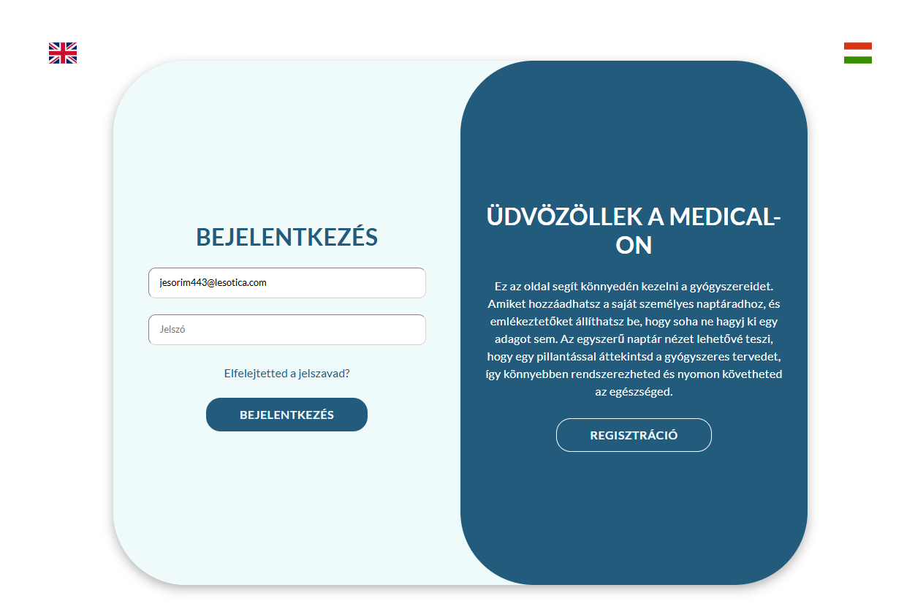
Ikonok:

- Oldalváltás
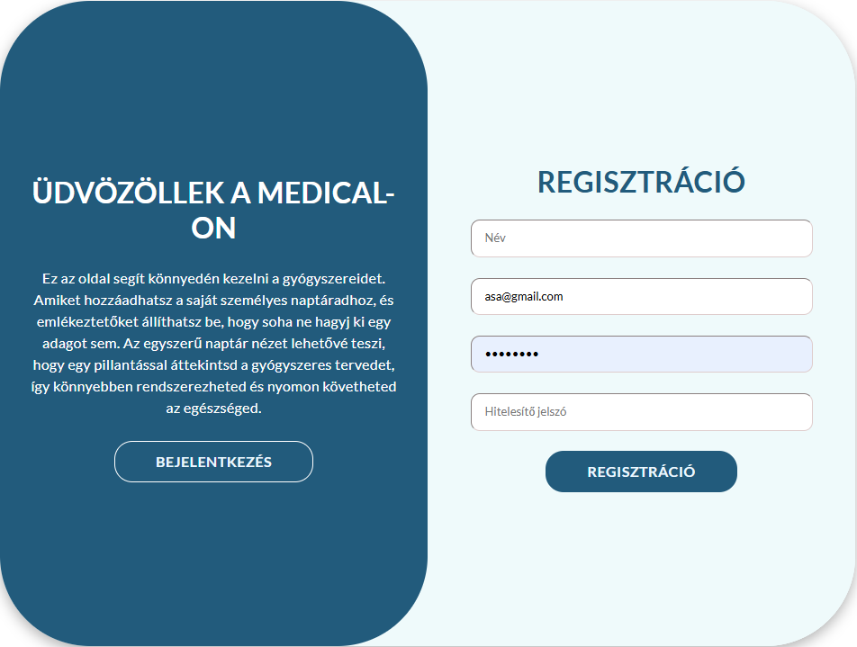
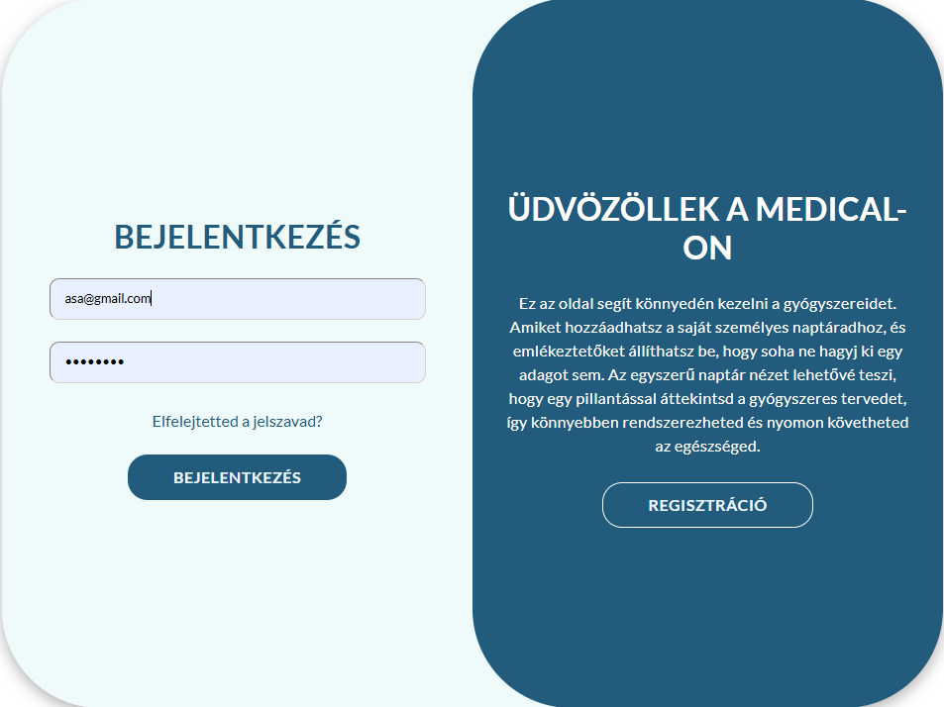

- Regisztráció
  - *Név:
    - Minimum 3 karakternek lennie kell, maximum 30
  - *Email:
    - Kétszer ugyanaz az email nem lehet.
    - Használni kell a @
  - *Jelszó:
    - Minimum 8 karakter
    - Igényel kisbetűt, nagybetűt és számot
  - *Megerősítő jelszó:
    - Egyeznie kell a jelszóval

  - A regisztráció gombra kattintva, siker esetén átirányít a bejelentkezéshez


- Bejelentkezés
  - *Email:
    - A regisztrációkor megadott email címet kell megadni.

  - *Jelszó:
    - A regisztrációkor megadott jelszót kell megadni

  - A bejelentkezés gombra kattintva, siker esetén a felhasználói felülethez vezet a felhasználó szerepköre alapján (User, Admin, Super Admin)


- Elfelejtetted a jelszavad
  - Ez a link elvezet egy jelszó változtatási oldalhoz


- Jelszó változtatása I.
  - *Email:
    - A regisztrációkor megadott email címet kell megadni.

  - A Mégse gombra kattintva, visszadob a regisztrációs felületre


  - A Link elküldése gombra kattintva, kis időn belül egy email fog érkezni a megadott email címre, ami egy linket tartalmaz. Arra a linkre kattintva, elvezet a Jelszó változtatása oldalra


- Jelszó változtatása II.
  - *Új jelszó:
    - Ide kell beírni az új jelszót

  - *Megerősítő jelszó:
    - Egyeznie kell a jelszóval

  - Megváltoztatom gombra kattintva az új jelszó véglegesítve lesz

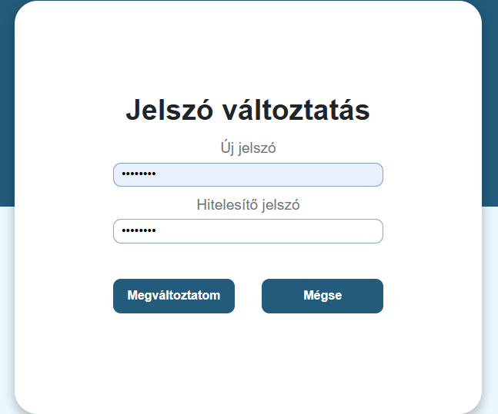

- User szerepkör:

- Navigációs sáv
  - A Naptár gombra kattintva, a naptárhoz navigál
  - A Gyógyszereim gombra kattintva, a felvett gyógyszerekhez navigál
  - A Profil gombra kattintva, a felhasználó profiljához navigál
  - A Kijelentkezés gombra kattintva, elhagyja az oldalt és a regisztrációhoz navigál

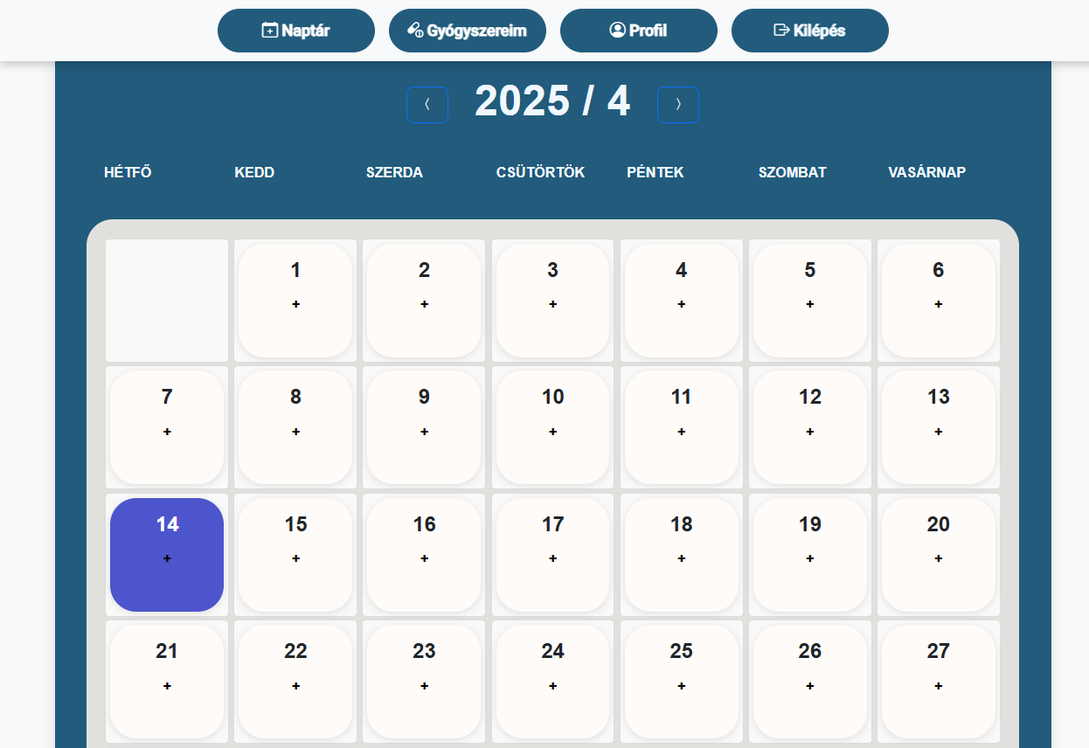

Kinagyítva:

- Naptár
  - Feltünteti:
    - Az adott évet/hónapot
    - Nagy képernyő felületen a hét napjait
    - Rubrikákon belül:
      - a napokat
      - + gombot
      - A felvett gyógyszer nevét (10 karakterig)
        - Erre kattintva lehet szerkeszteni, az adatokat
      - A felvett doktor szakterületét (10 karakterig)
        - Erre kattintva lehet szerkeszteni és törölni az adatokat

  - Az adott napot egy sötétebb hátérrel emeli ki a többi közül

  - Az év/hó-nál a nyilakra kattintva tudsz előre hátra haladni az időben

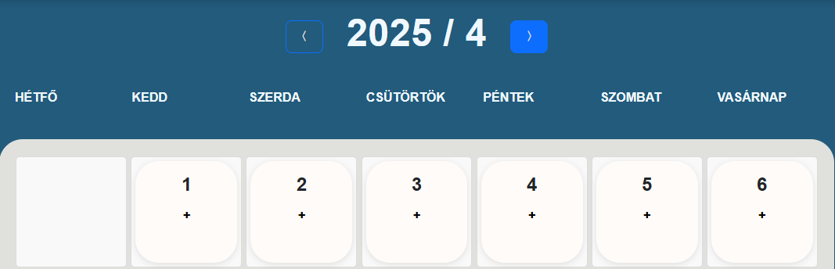

  - A rubrikákon belüli + gombra kattintva egy új felület jelenik meg, ami 3 gombot tartalmaz:
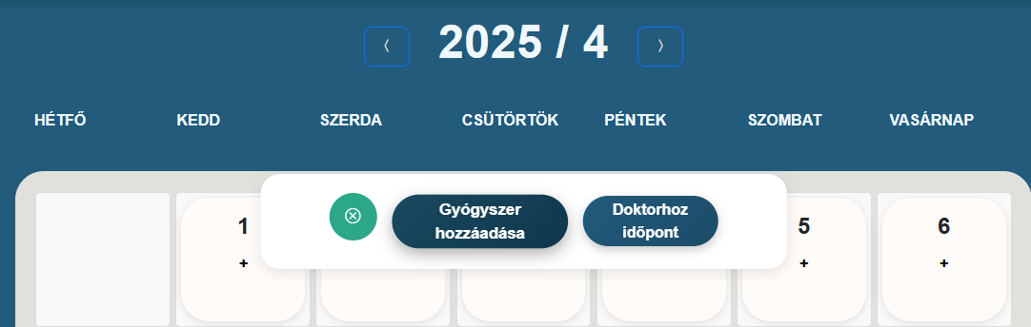
    - Az X ikonra kattintva eltűnik a megnyitott ablak

    - A Gyógyszer hozzáadása gombra kattintva, megnyílik a Gyógyszer ablak

    - A Doktorhoz időpont gombra kattintva, megnyílik az Orvosi vizsgálat időpont ablak


  - Gyógyszer ablak
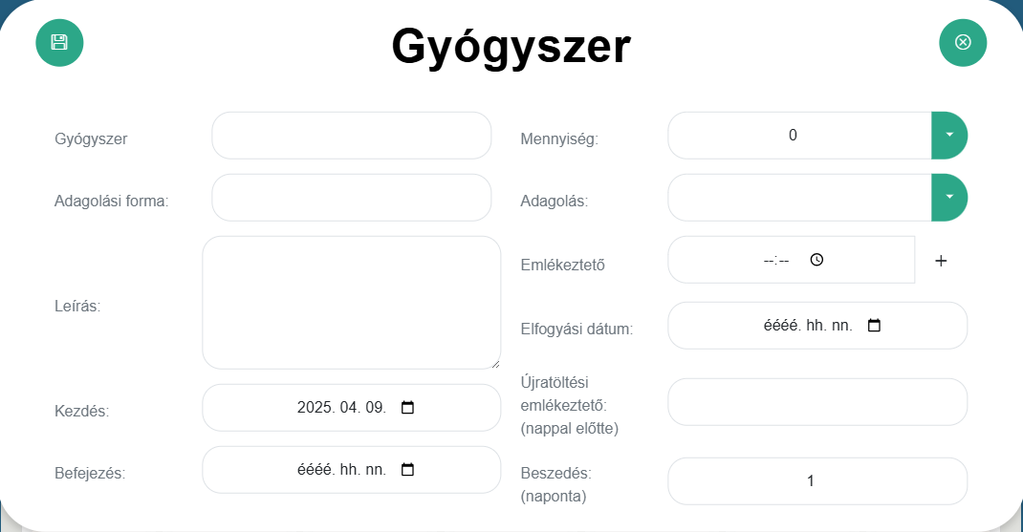
    - A Mentés ikonra kattintva, elmenti a kitöltött ablakot az adatokkal együtt



    - Az X ikonra kattintva, bezárja az ablakot, mentés nélkül



    - *Gyógyszer:
      - Ide kell beírni a gyógyszer nevét. Amennyiben az adatbázis tartalmazza ezt a gyógyszert automatikusan opciókat ajánl fel, ami kiegészíti a már beírt betűket a megfelelő gyógyszerhez.
      - Olyan gyógyszert, amit az adatbázis nem tartalmaz, nem lehet hozzáadni.
      - Ezt az adatot tünteti fel a naptár rubrikáiban 10 karakterig

    - *Adagolási forma:
      - A megadott gyógyszer alapján automatikusan felkínál opciókat weboldal (pl. tabletta, injekció)

    - Leírás:
      - Minden egyéb információt ide lehet feljegyzetelni (maximum 100 karakter)

    - *Kezdés:
      - Ezzel kell beállítani, mikor kell elkezdeni szedni a felvett gyógyszert
      - Alapvetően beállítja azt a dátumot, amelyik napon a + gombra lett nyomva, viszont ezt meg lehet változtatni
    - *Befejezés:
      - Ezzel kell beállítani mikor kell abbahagyni a felvett gyógyszer szedését

      - A befejezés dátum nem előzheti meg a kezdő dátumot, különben a mentés nem fog működni

    - *Mennyiség:
      - Itt kell megadni, hogy jelenleg mennyi van az adott gyógyszerből otthon (Ennek egy számnak kell lennie)
      - Mellette levő gombra rákattintva kell megadni, a *beviteli formátumát (g, mg, ml, db)-> ez automatikusan beállítja ugyan ezt a formátumot az Adagolásnál (e nélkül a mentés nem fog működni)
      - Ha ez 0 nem menti le

    - *Adagolás:
      - Itt kell megadni, hogy egy adag mennyit tartalmaz *(g, mg, ml, db)

- Válassz egyet:
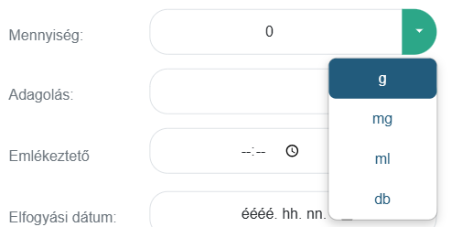
      - Ennek egy számnak kell lennie
      - Minimum 1

    - *Emlékeztető
      - Itt kell megadni, hogy egy napon belül mikor emlékeztessen, emailen keresztül a weboldal a gyógyszer beszedésére (maximum 5db-ot lehet hozzáadni)

      - Állítsd be az időt:
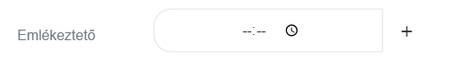
      - Add hozzá:


    - *Elfogyási dátum:
      - Ez automatikusan kiszámolódik
      - Nem szabad átállítani, különben a mentés nem fog működni

    - *Újratöltési emlékeztető:
      - It kell megadni, hogy hány nappal az Elfogyási dátum előtt emlékeztessen a gyógyszer újra vásárlására, emailen keresztül (Ennek egy számnak kell lennie)

    - *Beszedés:
      - Itt kell megadni, hogy hány naponta kell beszedni a felvett gyógyszert (Ennek egy számnak kell lennie)
      - Ezt megjeleníti az adott napokon, a megadott különbséggel a naptár rubrikáiban

  - Orvosi vizsgálat időpont ablak
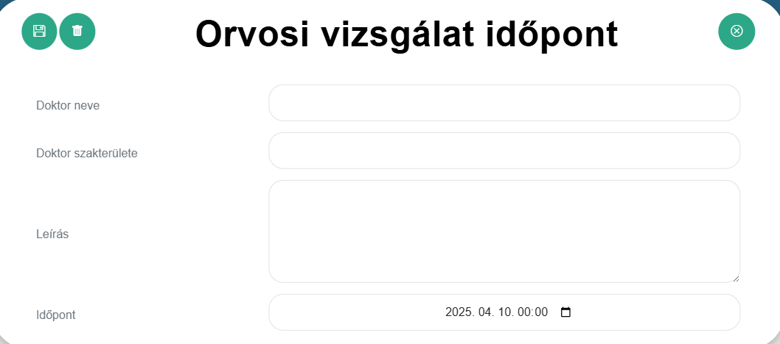

    - A Mentés ikonra kattintva, elmenti a kitöltött ablakot az adatokkal együtt

    - A Kuka ikonra kattintva, megerősítés után törlődik a felvett információ véglegesen a naptárból

    - Az X ikonra kattintva, bezárja az ablakot, mentés nélkül

    - Doktor neve:
      - Maximum 50 karakterig lehet beleírni

    - *Doktor szakterülete:
      - Maximum 50 karakterig lehet beleírni
      - Ezt az információt jeleníti meg a naptár rubrikája 10 karakterig

    - Leírás:
      - Maximum 300 karakterig lehet bele írni
      - Ide lehet jegyzetelni minden egyéb információt

    - *Időpont:
      - Itt kell megadni, hogy melyik nap kell mennie a doktorhoz (év/hónap/nap-óra/perc)
      - 24 órával a megadott idő előtt küld egy emailt

- Gyógyszereim
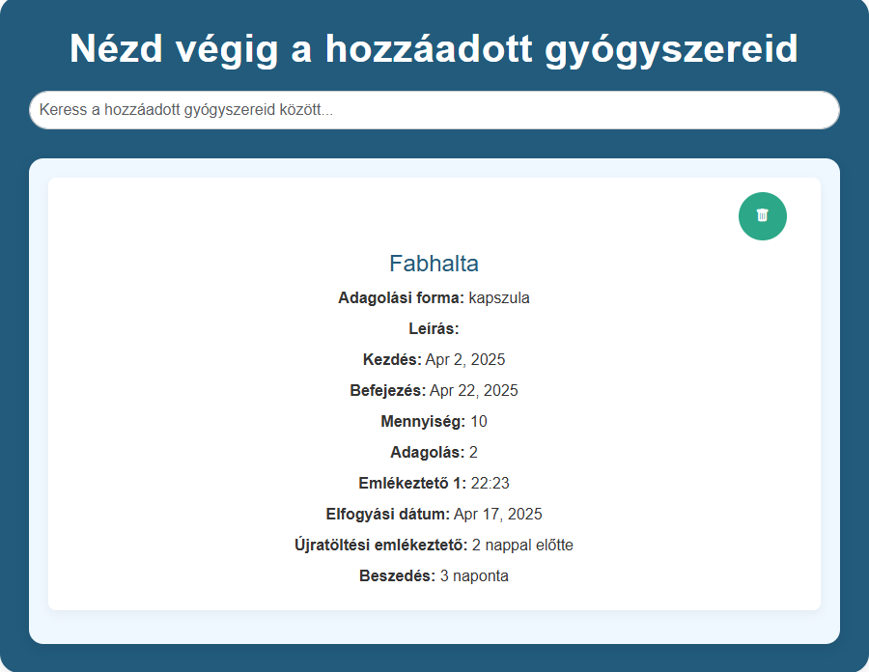
    - Keress a hozzáadott gyógyszereid között:
      - Kereső funkció, a felvett gyógyszerek között tudsz keresni, név alapján
    - Itt feltünteti az összes hozzáadott gyógyszert és az azokhoz megadott információkat
    - A Kuka ikonra kattintva, megerősítés után törlődik a felvett információ véglegesen a naptárból, és innen is
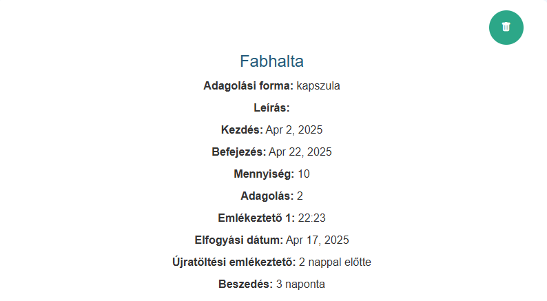

- Profil
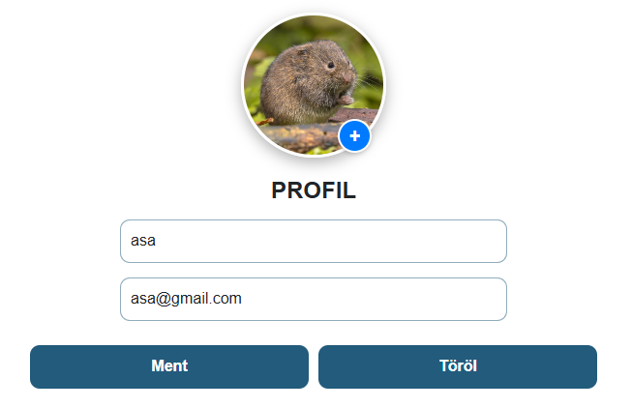
    - Hozzá lehet adni profilképet

    - A megadott nevet automatikusan kiírja, de rákattintva lehet rajta változtatni
    - Feltünteti az email címet (nem lehet rajta változtatni)
    - A Mentés gombra kattintva, elmenti a megváltoztatott adatokat

    - A Töröl gombra kattintva, megerősítés után véglegesen törlődik a fiók



- Admin szerepkör:
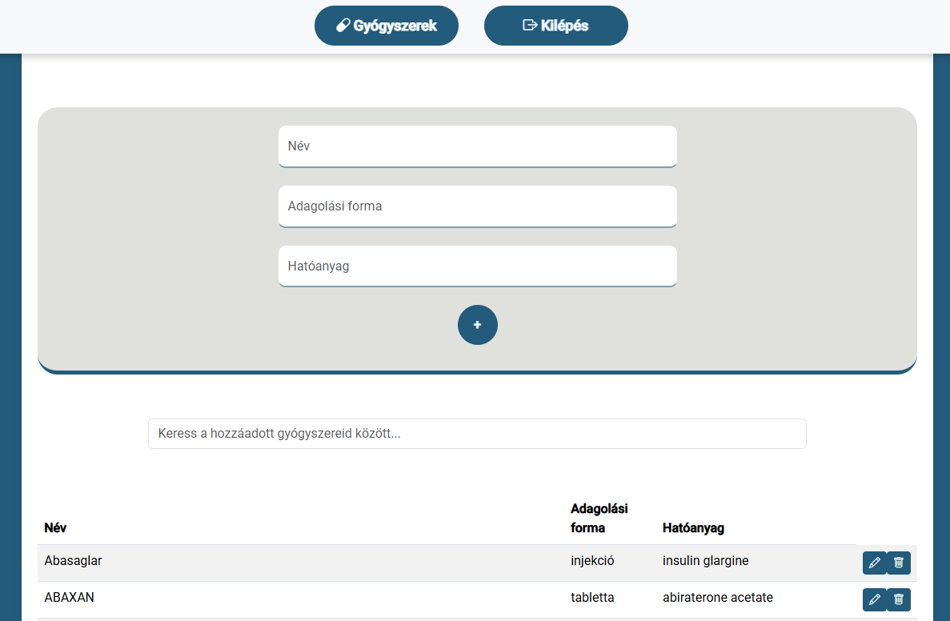
A gyógyszeres adatbázishoz van hozzáférése (CRUD)
- CREATE: Ha kidobnak a magyar piacra új gyógyszert azt hozzá tudja adni az adatbázishoz
- READ: A felvett gyógyszereket látja
- UPDATE: Tudja szerkeszteni az adatokat
- DELETE: Tudja törölni az adatokat

- Navigációs sáv
  - A Kijelentkezés gombra kattintva, elhagyja az oldalt és a regisztrációhoz navigál


- Gyógyszerek
  - A *Név, *Adagolási forma, *Hatóanyag mezőinek kitöltésével tud új gyógyszert hozzáadni az adatbázishoz.

  - A + gombra kattintva, hozzáadja a gyógyszert a táblázathoz
    - A hozzáadott adat a táblázat legaljára fog bekerülni
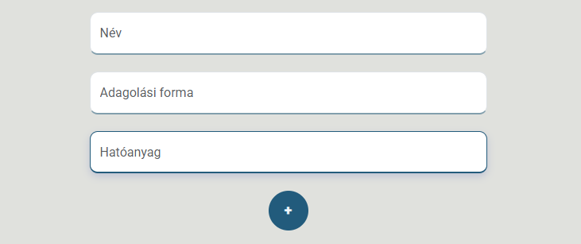
  - Keress a hozzáadott gyógyszereid között:
    - Kereső funkció, a felvett gyógyszerek között keres, név alapján

  - A táblázat feltünteti a gyógyszer nevét, adagolási formáját és hatóanyagát egy sorba, minden sor végén található két gomb
    - A Ceruza ikonra kattintva lehet szerkeszteni az adott soron belüli adatokat
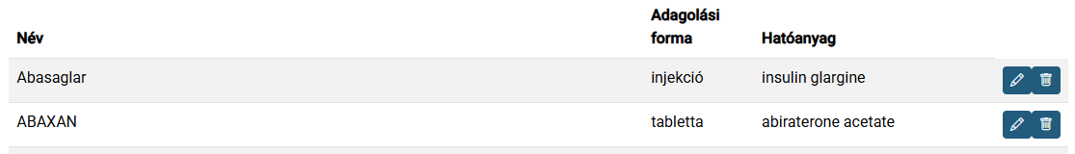
    - Ilyenkor a ceruza ikonja egy Mentés ikonra változik, ami lementi a változtatásokat, míg a Kuka ikonja egy X ikonná változik, erre kattintva a szerkesztés megszakad
    - A Kuka ikonra kattintva, lehet törölni az adott sort, az adatokkal együtt véglegesen, megerősítés után


- SuperAdmin szerepkör:
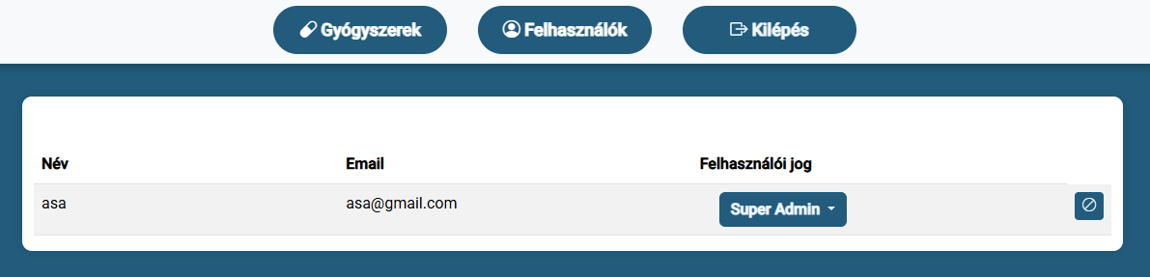
A gyógyszeres adatbázishoz van hozzáférése (CRUD)
- CREATE: Ha kidobnak a magyar piacra új gyógyszert azt hozzá tudja adni az adatbázishoz
- READ: A felvett gyógyszereket látja
- UPDATE: Tudja szerkeszteni az adatokat
- DELETE: Tudja törölni az adatokat
A felhasználókhoz van hozzáférése
- Látja a nevüket, email címüket és be tudja állítani a felhasználói jogukat (User, Admin, Super Admin)
- Tudja tiltani a felhasználókat

- Navigációs sáv
  - A Gyógyszerek gombra kattintva, a gyógyszerek adatbázisához navigál
  - A Felhasználók gombra kattintva, felhasználók adatbázisához navigál
  - A Kijelentkezés gombra kattintva, elhagyja az oldalt és a regisztrációhoz navigál

- Gyógyszerek
  - A *Név, *Adagolási forma, *Hatóanyag mezőinek kitöltésével tud új gyógyszert hozzáadni az adatbázishoz.

  - A + gombra kattintva, hozzáadja a gyógyszert a táblázathoz
    - A hozzáadott adat a táblázat legaljára fog bekerülni

  - Keress a hozzáadott gyógyszereid között:
    - Kereső funkció, a felvett gyógyszerek között keres, név alapján

  - A táblázat feltünteti a gyógyszer nevét, adagolási formáját és hatóanyagát egy sorba, minden sor végén található két gomb
    - A Ceruza ikonra kattintva lehet szerkeszteni az adott soron belüli adatokat
    - Ilyenkor a ceruza ikonja egy Mentés ikonra változik, ami lementi a változtatásokat, míg a Kuka ikonja egy X ikonná változik, erre kattintva a szerkesztés megszakad
    - A Kuka ikonra kattintva, lehet törölni az adott sort, az adatokkal együtt véglegesen, megerősítés után

- Felhasználók
  - Feltünteti a regisztrált felhasználók nevét, email címét, felhasználói jogát
  - A Felhasználói jog címszó alatti oszlopban található egy gomb, ahol be lehet állítani, változtatni lehet a felhasználó szerepkörén (Admin, Super Admin, User)
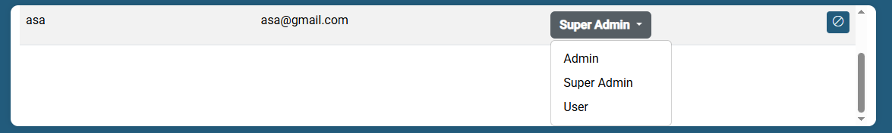
  - A sor legvégén található ikonra kattintva, lehet tiltani az adott felhasználót, egy megerősítés után


Készítette:
Bajusz Réka Zsófi, Viola Máté

